
GRUPO DE ESTUDOS DO CURSO AOS AGRICULTORES
De Rudolf Steiner

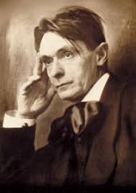
O OMNIA CONJUGO – INSTITUTO BIODINÂMICO organiza mantem um grupo de estudos do “Curso aos Agricultores” (Curso Agrícola) de Rudolf Steiner.
Este grupo de estudos é gratuito, online e inicia-se pelo S. Miguel (29 de Setembro).
A frequência das reuniões e o horário serão combinados com os participantes, mas proponho desde já, uma frequência de 3 em 3 semanas.
Estimo que o grupo de estudos continue até ao Verão, - S. João e no final será feita uma avaliação, aos participantes, ao formador e ao grupo em si, da qual será redigido um relatório que serve de certificado de participação que será, num futuro, requerido em outras formações.
ESTRUTURA do ESTUDO
O curso contem 8 palestras + conversas várias de Steiner com os participantes.
Começaremos com a primeira palestra e ficaremos a analisar e discutir até não haverem mais dúvidas. Depois seguimos para a segunda palestra e assim adiante mantendo esse ritmo e estrutura.
É requerido, portanto, que os participantes façam uma leitura prévia da palestra para que, na reunião, se possam tirar todas as dúvidas que surgirem.
O grupo será coordenado por João Castella, mas poderão ser convidados outros formadores, ocasionalmente, para completarem e adornarem o estudo.
João Castella

